Муниципальное казённое дошкольное образовательное учреждение –
детский сад «Солнышко» с. Северотатарское Татарского района
(МКДОУ-детский сад «Солнышко» с. Северотатарское)
632115, Российская Федерация, Новосибирская область,
Татарский район, с. Северотатарское, пер. Кооперативный,4тел. 383-64-52-132

Проект
«Праздник Великой Победы»
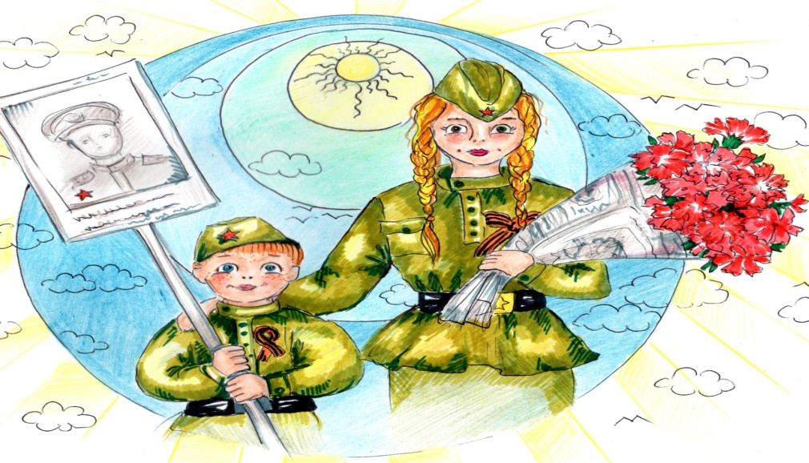
Подготовила: Зубова Е.С.,
воспитатель 1
квалификационной категории

2023год

В вашей семье и под вашим руководством
растет будущий гражданин. Все, что совершается
в стране, через вашу душу и вашу мысль должно
приходить к детям.
А. С. Макаренко
Тип проекта: познавательный, групповой
Вид проекта: информационный
Продолжительность проекта: краткосрочный
Возраст детей: старший дошкольный (5-7 лет)
Участники проекта: дети старшего дошкольного возраста, родители, воспитатели.
Срок реализации проекта: с 2 по 12 мая 2023г.
Итог проекта: Музыкальное развлечение.

Актуальность проекта: Поэт Симонов в стихотворении “Родина” пишет:
“Ты вспоминаешь не страну большую, которую изъездил и узнал.
Ты вспоминаешь Родину такую, какой её ты в детстве увидал”
И действительно, как не велика наша страна, человек связывает свое чувство любви к ней с теми местами, где он родился, вырос; с улицей, по которой ходил не раз; с двором, где посадил первое деревце.
Одной из главных задач дошкольных образовательных учреждений, заложенной в программах обучения и воспитания в детском саду, является патриотическое воспитание детей, воспитание в подрастающем поколении любви к родному краю, к своей родине, труду, к культуре родного народа.
Мы живём в эпоху инноваций, нововведений и изменений, как политических и экономических, так и социокультурных. Дети современного времени очень отличаются от времени их родителей и тем более от времени их бабушек и дедушек. Поэтому с раннего детства надо прививать уважение к истории своего Отечества, к людям, защищавшим родной край в тяжелые годы. В новых условиях жизни необходимо менять принципы воспитания и образования современных детей.
День Победы близок и понятен детям, потому что реализует простую идею, известную им по сказкам – идею о противостоянии добра и зла и финальной победы добра. Этот праздник развивает и укрепляет в детях чувство справедливости, формирует представления о подвиге нашего народа в годы Великой Отечественной войны, воспитывает чувство гордости за принадлежность к своей стране.
Цель проекта: Воспитание гражданско – патриотических чувств у детей-дошкольников, воспитание чувства гордости за подвиги людей, принимавших участие в сражениях за Родину в Великой Отечественной войне. Создание условий для воспитания у детей дошкольного возраста чувства патриотизма и гражданственности в соответствии с их возрастными возможностями.
Задачи проекта
- Расширять знания о героях ВОВ, о победе нашей страны в войне, о воинских наградах.
- Знакомить с памятниками героям ВОВ, с видами военной техники.
- Уточнить знания детей о военных профессиях.
- Показать преемственность поколений защитников Родины: от древних богатырей до героев Великой Отечественной войны.
- Воспитывать детей в духе патриотизма.
Предполагаемый результат проекта:
• Осознанное отношение детей к ветеранам Великой Отечественной войны и Дню Победы.
• Создание в группе предметно-развивающей среды, посвящённой Дню Победы в соответствии с требованиями ФГОС.
• Качественность полученных знаний и навыков, стабильный рост интереса детей к познанию.
• Формирование тесных внутрисемейных отношений, чувства гордости за свою семью, собственную сопричастность к празднику Победы.
• Вовлечение родителей в педагогический процесс ДОУ, укрепление заинтересованности родителей в сотрудничестве с ДОУ.
• Повышение социальной компетентности дошкольников.
• Продуктивное творчество педагогов, родителей, детей.
Материально-техническое:
Слайды «Великая Отечественная Война», семейные фотографии военных лет, фотоальбом, картины о городах героях, картон, клей, цветная бумага (для изготовления памятных открыток, фотоаппарат, магнитофон, военная форма, фронтовые треугольники (письма), физкультурные пособия для военных игр
Этапы реализации проекта
1этап Подготовительный этап: | • Подбор художественной литературы, иллюстраций, фотографий, плакатов, видеосюжетов, музыкальных произведений, посвящённых войне, песни военных лет.  • Подборка пословиц и поговорок о героизме, героях, Родине.  • Выявление первоначальных знаний у детей о войне, о празднике победы.  • Разработка сценария мероприятия, конспектов бесед, консультаций, дидактических игр.  - Создание предметно – развивающей среды, для реализации проекта в соответствии с требованиями ФГОС
2этап основной этап | 1.Проведение тематических бесед с детьми, чтение худ. произведений по теме, дидактических игр, просмотр видеосюжетов.  2.Привлечение родителей к участию в проекте.  3.Организация сюжетно - ролевых, дидактических и подвижных игр.  4. Экскурсия и возложение цветов к Вечному огню.  5. Участие в акции «Георгиевская лента», «Голубь мира».
3этап Заключительный этап | Организация конкурса к выставке работ ко Дню Победы (совместная работа детей и родителей).  Выставка поделок.

Полученный результат:
• сохранение интереса к истории своей страны, к Великой Отечественной войне, осознанное проявление уважения к заслугам и подвигам воинов Великой Отечественной войны.
• осознание родителями важности патриотического воспитания дошкольников.
• расширены и систематизированы знания о Великой Отечественной войне.
• закреплены навыки продуктивной деятельности при изготовлении поделок.
• сформировано уважительное отношение к участникам войны, труженикам тыла; бережное отношение к семейным фотографиям.

Содержание основного этапа:
Деятельность
2.05 | Беседа: «День Победы 9 Мая»  Сюжетно-ролевая игра « Военные»  Дидактическая игра «Что в военном пакете?»  Развитие речи: «Земляки - фронтовики».  Рассматривание картины В. М. Васнецова «Богатыри»  Изготовление плаката для украшения группы  Слушание музыки Ф. Шуберт «Военный марш»,  А. Пахмутова «Богатырская наша сила»  Подвижная игра «Переправа через мост»  Чтение х.л. А. Игебаев «День Победы»,
03.05 | Беседа « История георгиевской ленточки».  Сюжетно-ролевая игра «Медсестры»  Дидактическая игра «Защитники Отечества»  Рисование «Салют над городом»  п.и «Встречные перебежки»  Цель: закрепить умение детей бега наперегонки.  Чтение х.л С. Баруздина «Шел по улице солдат»;
04.05 | Развитие речи «Символы Победы - ордена, медали и знамена».  Возложение цветов к памятнику погибшим воинам - землякам.  Цель: прививать детям желание чтить память о погибших воинах - земляках, возлагая цветы к памятнику;  воспитывать уважение к ратным подвигам бойцов и командиров, гордость за свой народ, любовь к Родине.  Сюжетно - ролевая игра «Радисты»  Дидактическая игра «Великие люди России»  Подвижные игры  «Письмо на ходу»  Подвижная игра «Кто быстрее?»  Изготовление из бумаги «Голубя мира»  Слушание музыки А. Аренский «День Победы  Чтение произведений П. Лесников «Наш флажок», А.П. Гайдар «Поход»  п.и. «Попади в цель»  Цель: продолжать учить сочетать замах с броском при метании. Соблюдать очередность в игре.  Аппликация «Георгиевская ленточка»
05.05 | Ознакомление с окр. миром «Великая Отечественная война: лица победы, дети войны»  Экскурсия в школьный музей  Музыкальный праздник посвящённый Дню Победы. «Победой кончилась война!»  Сюжетно-ролевая игра «Военный корабль»  Русские народные игры «Перетягушки»  Дидактическая игра «Назови пословицу» , «Раньше и теперь»  Чтение х.л-Стихи о Великой Отечественной войне.  п.и «Меткий стрелок».  Цель: формировать умение согласовывать свои действия с действиями партнеров.
10.05 | Беседа: «Что такое героизм?»  Задачи: Формировать представления детей о лучших качествах человека, рассказать о героизме, вызвать стремление подражать героям. Воспитывать у детей эмоционально-положительное, действенное отношение к воинам.  Настольно-печатная игра: «Военная техника»  Задачи: развивать мышление, закреплять знания наземный, водный, воздушный транспорт.  Д/и «Кем я буду в Армии служить?»  Задачи: Закрепить знания детей о военных профессиях; развивать воображение; воспитывать гордость за нашу Отчизну.  Рисование «Голубь МИРА» Приложение №18  Прослушивание песен военных лет «Смуглянка», «Журавли».  Чтение сказка - Ю. Я. Яковлев «Как Сережа на войну ходил»
11.05 | Беседа: «Дети войны»  Задачи: Рассказать о подвигах детей-героев во время Великой Отечественной войны, как они наравне со взрослыми боролись с врагом и работали в тылу.  П/и «Помоги раненому»  Задачи: Развитие ловкости, внимания, находчивости, произвольности действий. п.и «Разведка. »  Цель: развивать у детей выдержку, наблюдательность, меткость.  Лепка «Военная техника»  Рассказы о детях-героях «Андрианов Ваня»
12.05 | «Игра-викторина «День Победы»  Д/и «Соберём картинку»  Задачи: Закрепить знания детей о военном транспорте; развивать мелкую моторику рук; воспитывать гордость за нашу Армию.  Сюжетно-ролевая игра «Мы – Военные разведчики»  Раскраски по теме  Чтение Благинина Е. А. «Почему ты шинель бережешь?»  п.и «Встречные перебежки»  Цель: закрепить умение детей бега наперегонки.

Работа с родителями
Оформление стенда «Слава тебе победитель солдат»
Советы родителям «Как рассказать детям о войне».
Привлечение родителей к проведению конкурса (в группе) «День победы!»

Используемая методическая литература:
-Алешина Н. В. Патриотическое воспитание дошкольников: методические рекомендации/ Н. В. Алешина. – М. : ЦГЛ, 2005. – 205 с.
-Веракса Н. Е. Проектная деятельность дошкольников: пособие для педагогов дошкольных учреждений/ Н. Е. Веракса, А. Н. Веракса. – М. : издательство МОЗАИКА-СИНТЕЗ, 2008. - 112 с.
-Кондрыкинская Л. А. Дошкольникам о защитниках Отечества: методическое пособие по патриотическому воспитанию в ДОУ/. Л. А. Кондрыкинская. – М. : ТЦ Сфера, 2006. - 192 с
-Нечаева В. Г., Макарова Т. А. Нравственное воспитание в детском саду [текст]: для педагогов дошкольных учреждений/ В. Г. Нечаева, Т. А. Макрова – М. : Просвещение, 1984. – 272 с.
-А. П. Казакова, Т. А. Шорыгина»Детям о Великой Победе» Москва 2010 г. Т. А. Шорыгина «День победы»Москва 2010 г.

